開放式誘殺器
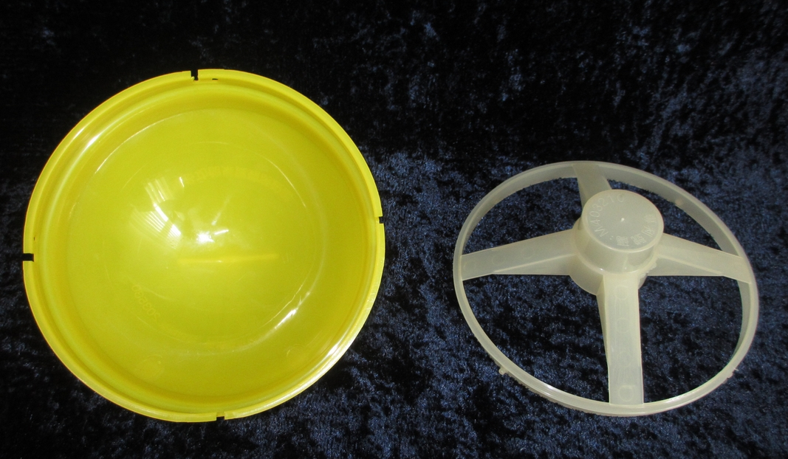
內徑19cm
黃色上蓋
底部直徑4.5cm
高(深)度4.5cm
藥劑承載裝置
圖一
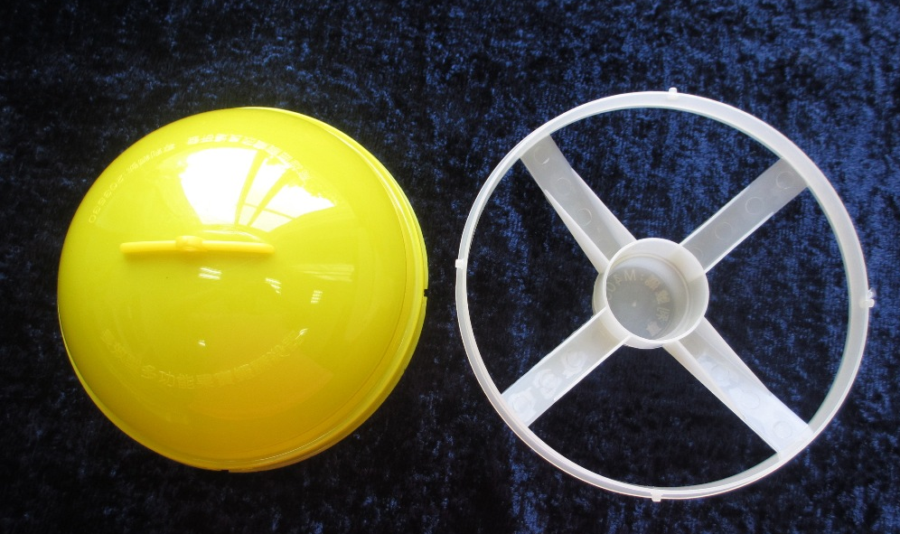
內部高度9cm
內徑18.5cm
內徑5cm
圖二

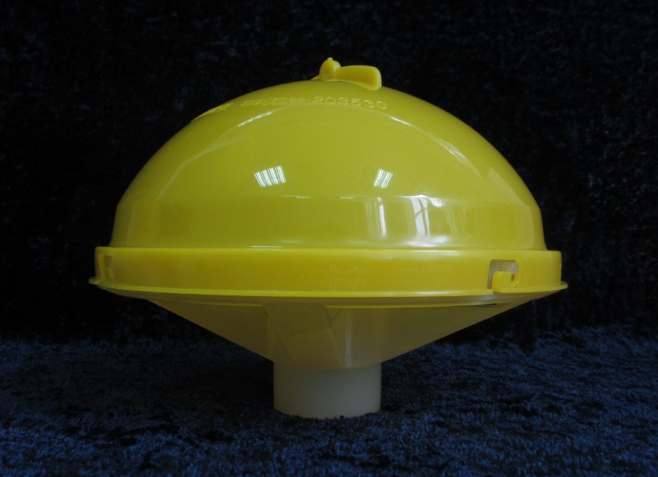
高度15.5cm
藥劑承載裝置高度4.5cm
圖三

長效型誘殺器
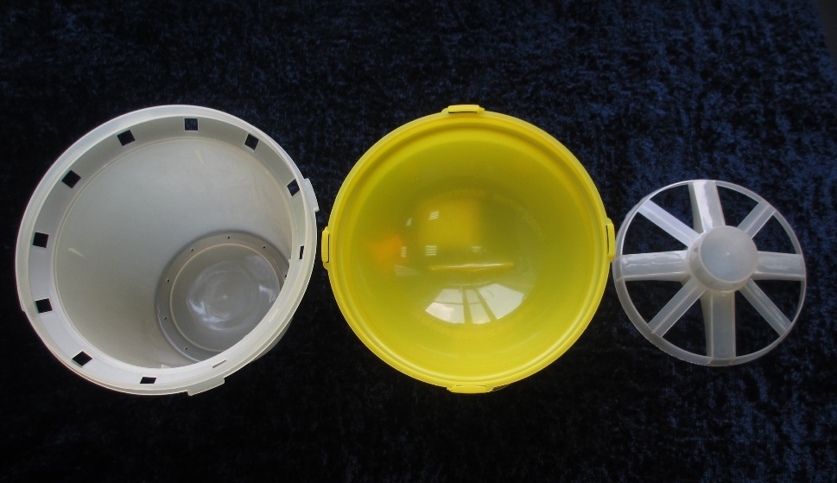
黃色上蓋
藥劑承載裝置
蟲體承載裝置
內徑18.5cm
內徑19cm
直徑4.5cm
圖四

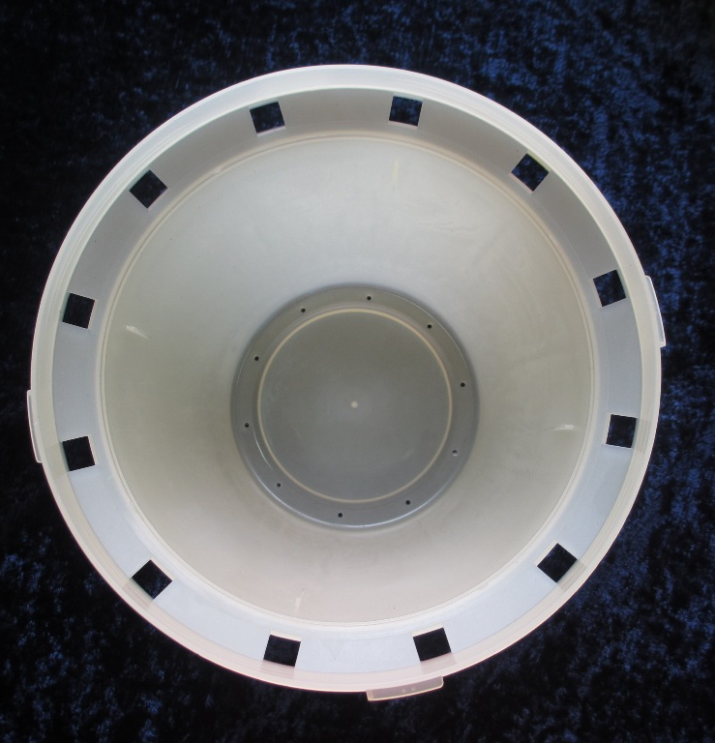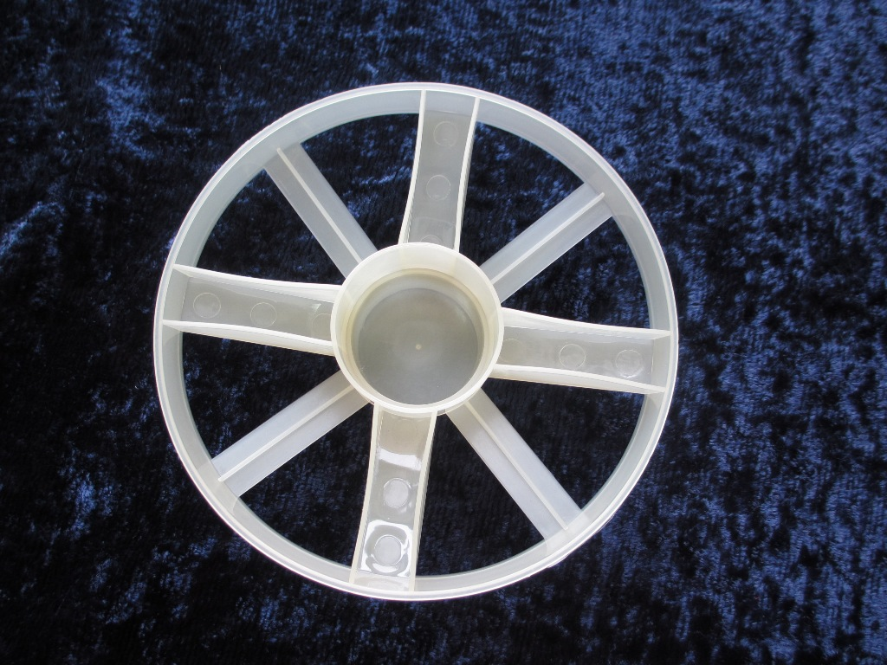
直徑11.5cm
內徑15.6cm
高(深)度4.5cm
圖五
圖六

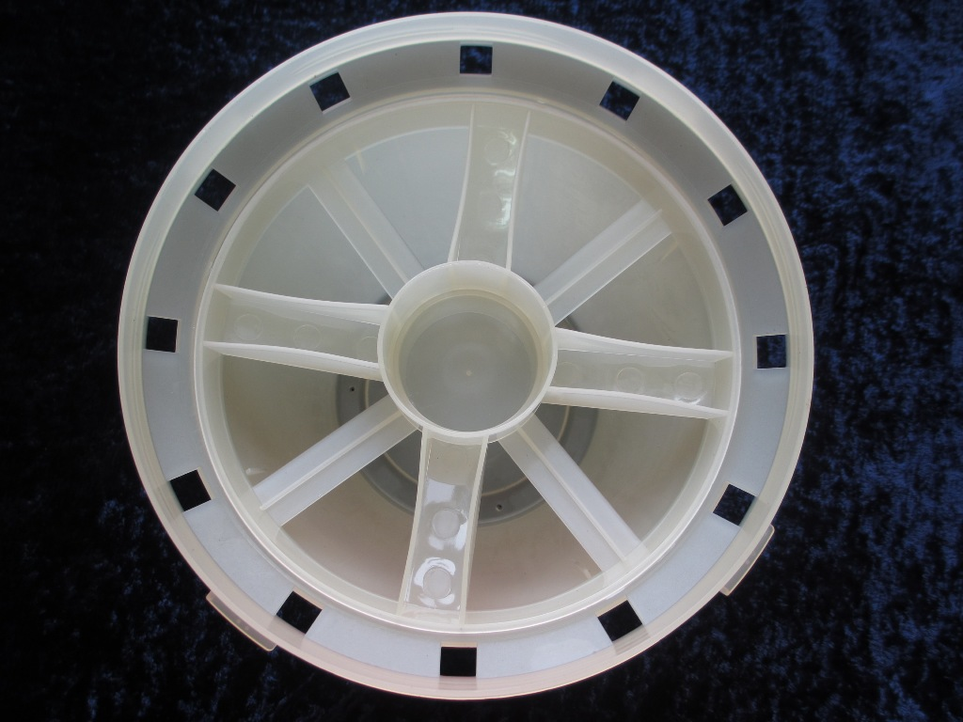 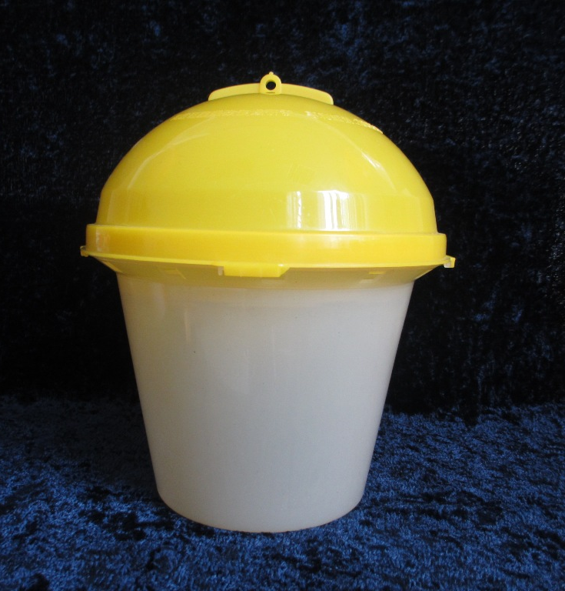132
藥物釋放孔1×1cm²
總高度24cm
蟲體承載裝置高度15cm
上蓋高度10.5cm
圖七
圖八

